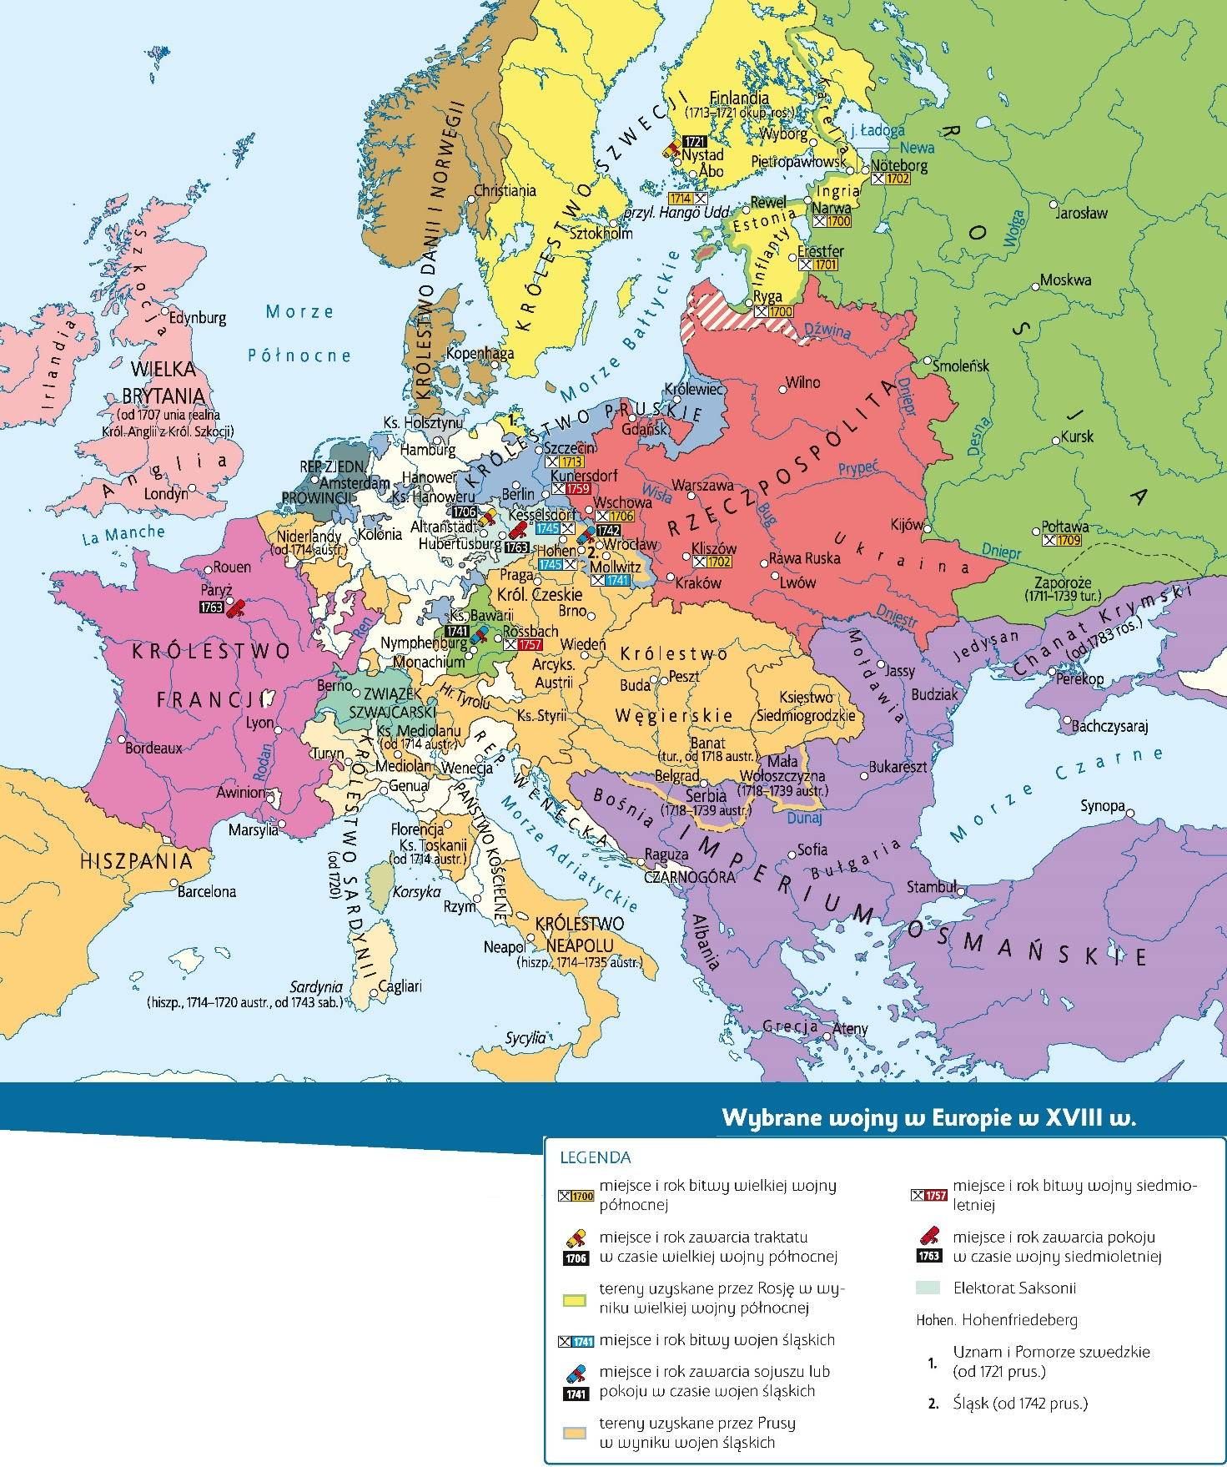

Praca z mapą
1. Wskaż na mapie zasięg terytorialny
działań militarnych w trakcie wojen śląskich.
2. Wskaż na mapie miejsca najważniejszych bitew i wydarzeń, do których doszło podczas pierwszej i drugiej wojny śląskiej: Śląsk, Bawaria, Prusy, Saksonia, Mollwitz (Małujowice), Wrocław, Kesselsdorf, Hubertusburg, Nymphenburg, Hohenfriedeberg.
3. Wskaż na mapie miejsca najważniejszych bitew i wydarzeń z czasu wielkiej wojny północnej: cieśnina Sund, Inflanty, Narwa, Księstwo Holsztynu, Kopenhaga, Kliszów, Nöteborg (Szlisselburg), Pietropawłowsk (Petersburg), Wschowa, Połtawa, Ukraina, Zatoka Fińska, Estonia, Szczecin, Nystad.
4. Omów na podstawie mapy strategiczne położenie twierdzy w Narwie.
5. Wskaż na mapie miejsca najważniejszych bitew i wydarzeń, do których doszło w trakcie wojny siedmioletniej: Prusy, Rosja, Szwecja, Saksonia, Drezno, Hanower, Berlin, Kunersdorf, Hubertsburg, Paryż.
6. Na podstawie mapy i wiedzy pozaźródłowej wyjaśnij, jak XVIII-wieczne wojny wpłynęły na wzrost pozycji Prus w Europie.
7. Korzystając z mapy i wiedzy pozaźródłowej, wyjaśnij, jak XVIII-wieczne wojny wpłynęły na wzrost pozycji Rosji w Europie.
8. Na podstawie mapy i wiedzy pozaźródłowej omów strategiczne położenie Królestwa Danii i Norwegii.

